POŠTA: 779 00 OLOMOUC, Zeyerova 28
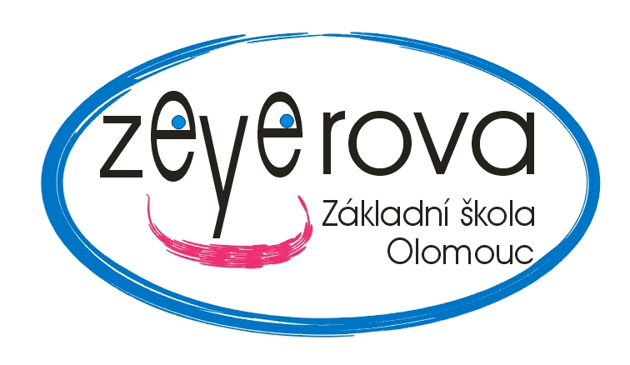
Tel.: 585 243 872 / Fax: 585 237 395 | P.O.BOX 150
E-mail: info@zs-zeyerova.cz ; www.zs-zeyerova.cz

STAVNEMO s.r.o.

Kosmonautů 8
772 00 Olomouc

Základní škola
OLOMOUC

Zeyerova 28
příspěvková organizace

Objednávka číslo |  | Naše značka |  | V Olomouci dne: | 7.6.2018

Objednáváme u Vás malířské práce v těchto učebnách:
Učebna 48
Učebna 49
Učebna 26
Učebna 44
Učebna 38
Učebna 20a

Fakturu vystavte na adresu:
Základní škola Olomouc, Zeyerova 28
Příspěvková organizace
Zeyerova 28
779 00 Olomouc
Tel.: 581114244
IČO: 47657162

Mgr. Vladimíra Švecová
ředitelka školy

Objednávka v celkové výši 50 528,28 Kč
Osobně potvrzena dne 18.6.2018

